ПРИЛОЖЕНИЯ
Карточка №1

Сравните строение двух видов вирусов. Отметьте черты сходства и различия. Чем может быть представлен генетический материал вирусов и где он сосредоточен? На какие две группы можно разделить вирусы по их генетическому материалу?
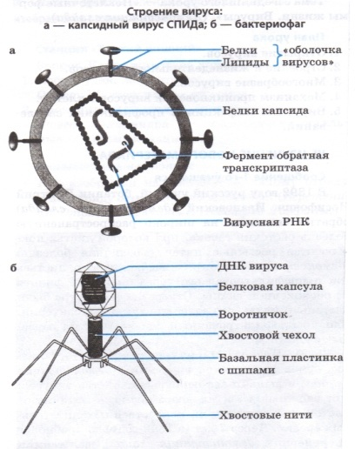

Карточка №2

- Рассмотрите рисунок «Жизненный цикл бактериофага». Объясните, как происходит связывание вируса с бактериальной клеткой (рис. 1,2). Какова роль шипов и базальной пластинки. Как происходит проникновение ДНК вируса в клетку хозяина?
- Объясните поведение ДНК вируса в бактериальной клетке (рис. 3-7). Каким путем разрушается ДНК клетки хозяина? Как происходит образование новых вирусов?
